Zastosowanie reguły asocjacyjnej Apriori

Dzisiaj praktycznie każdy przedmiot i każdą usługę można kupić w internecie. Skala sprzedaży internetowej znacznie przewyższyła wielkość sprzedaży tradycyjnej.

Rewolucja retail nie ominęła również branży cukierniczej i piekarniczej.

Internet zmienił wszystkie zasady rynkowe, które dotąd uważaliśmy za święte i odwieczne.
Zasady, które dawały cukiernią poczucie stabilizacji i pewności, że do branży nie wejdzie nikt przypadkowy.

Przede wszystkim internet wyrównał szansę w sprzedaży. Torty i ciasta mogą sprzedawać na równych zasadach wyspecjalizowane zakłady cukiernicze jak i hobbyści, którzy pieką ciasta w domu.

Torty okolicznościowe mogą być wytwarzane i sprzedawane w sieci zarówno przez kogoś ktoś kto nie ma licencji czeladniczej i robi to u siebie w kuchni jak i zakład cukierniczy mający długą historię działalności i zatrudnia najlepszych specjalistów. Co więcej pojawiły się podmioty tylko pośredniczące, czyli sklepy internetowe wystawiające towary wytworzone przez innych. Dość popularna stała się też internetowa sprzedaż za tortów i ciast granicę. Słowem, w krótkim czasie zmieniło się bardzo dużo i nie możemy powiedzieć, że to źle ani, że to dobrze. Po prostu znaleźliśmy się tu i teraz w takich okolicznościach, nie pozostaje nam nic innego jak się dostosować do nowego nurtu. Oczywiście nasze konwencjonalne cukiernie dalej będą żyć swoim życiem, będziemy rozwijali nasze produkty i dbali o naszą lokalną markę. Jednak prawdziwe pieniądze będzie można zarobić w sieci korzystając z efektu skali. A skala w internecie jest praktycznie nieograniczona. Za jakiś czas środowiskiem cukierniczym wstrząśnie wiadomość, że znaną i renomowaną firmę cukierniczą kupił znany bloger (z zawodu stolarz), który prawdziwych pieniędzy dorobił się na sprzedaży butów w internecie. Potem usłyszymy, że dzięki popularności jego kanałom w internecie sprzedaż w nabytych przez niego cukiernio-kafejkach wzrosła czterokrotnie. Potem dzięki regułą asocjacyjnym w założonym przez niego sklepie internetowym torty osiągają ogromne ceny i doskonale się sprzedają. Powiemy wtedy: kiedyś to trzeba było do wszystkiego dochodzić pracą, budować markę przez pokolenia. Nikt przypadkowy, bez wykształcenia cukierniczego nie mógł …. itd. Można narzekać na cały świat albo zaakceptować zmiany i się do nich dostosować.

Czym jest reguła asocjacyjne?

Na początku sklepy internetowe prowadziły dość pasywny sposób sprzedaży. Towary były wystawione na stronach internetowych, były promocje, wyprzedaże słowem wszystko to co widzimy w zwykłym sklepie czy typowej cukierni. Z biegiem czasu internet zapełnił się sklepami, które intensywnie zaczęły między sobą konkurować.
Konkurowanie w sprzedaży internetowej nie polega wyłącznie na wyścigu cenowym. W internecie najważniejsze jest zdobycie zainteresowania kupującego. To sprytne podpowiadanie mu co ma kupić i jaki jest najlepszy wybór dla niego. Zazwyczaj kupujący w internecie wchodzi w głębszą relację ze sprzedającym (który nota bene nie jest człowiekiem lecz maszyną) niż gdyby kupował w rzeczywistym a nie wirtualnym sklepie.
Kupujący porównuje, czyta opisy, charakterystyki i opinie, szuka okazji i jest bardzo podatny na wszelkie sugestie i podpowiedzi ze strony wirtualnych asystentów.
Kiedy kupujemy jedne produkt w internecie pojawia się sugestia abyśmy kupili również inne rzeczy. Podpowiedzi te są najczęściej zdumiewająco trafne. Często odkrywamy, że zapomnieliśmy o czymś o czym teraz przypomniał nam wirtualny asystent sklepu. Za tym zdawałoby się prostym mechanizmem stoją bardzo wyrafinowane algorytmy które teraz pokrótce opiszę.

Silnik rekomendacji

Silnik rekomendacji jest najczęściej używanym narzędziem służącym do polecania produktów klientom. Algorytm zbiera dane z historii wyszukiwania dokonanych przez klientów następnie filtruje dane w oparciu o wpisywane treści dokonane przy podobnych zakupach.
Na podstawie dokonywanych wyborów tworzy grupy klientów zachowujących się podobnie.
Do tej pory w klasycznym marketingu mieliśmy do czynienia z segmentacją klientów, grupowaniem ich według wieku, wykształcenia lub na przykład statusu społecznego.
W tym wypadku wybór klientów do klastrów opiera się wyłącznie o sposób zachowania klientów.
W przypadku zakupów internetowych zachowanie klientów jest zapisane w rejestrach stron internetowych. Po kolei widać co robił klient, ile czasu poświęcił na czytanie opinii. Gdzie zaglądał i jakimi produktami się interesował. Na podstawie ogromnej ilości danych stosunkowo prosty algorytm grupowania tworzy kilka lub kilkanaście grup zwanych klastrami. Osoby w klastrach maja zwykle bardzo podobne cechy osobowości i sposób postępowania i co najważniejsze szukają podobnych rzeczy.
Maszyna dostosowuje się do zachowania każdej grupy stosując ogromny wachlarz techniki i trików marketingowych. Jednym podpowiada więcej opinii innym proponuje dodatkowe produkty.
Mechanizm grupuje podobnych klientów szukając wzorców zachowań, podobnych preferencji itp.
Jednocześnie algorytm filtruje zakupy dokonywane w klastrach w celu wyszukania pobrania indeksów podobnych produktów, aby polecić je potencjalnym klientom.

Grupowanie w celu znalezienia reguł asocjacyjnych jest bardzo powszechną techniką.
Aby zacząć stosować tego typu praktyki powinniśmy zacząć od czegoś prostrzego.
Wróćmy więc do naszej istniejącej w realnym świecie cukierni.

Algorytm Apriori do grupowania par produktów

Będzie to dość prosty przykładem klastrowania z udziałem krótkiego kodu w języku python. Sieć cukierni postanowiła wprowadzić zasadę proponowania klientom drugiego ciastka za 80% ceny.
Dzięki temu cukiernia miała nadzieje na zmniejszenie ilości zwrotów poprzez zachęcenie klientów do większych zakupów.
Problem polega jednak na tym, że nie bardzo wiadomo jakie ciastko zaproponować jako drugie. Oczywiście można zaproponować takie ciastko, które aktualnie jest w promocji. Jednak klienci cukierni zazwyczaj mają swoje głęboko ugruntowane gusta i taka propozycja mogłaby do nich nie trafić. Poza tym ciastko w promocji powinno być przynajmniej o połowę tańsze, a my chcemy sprzedawać drugie cistko za 80% ceny. Poza tym chodziło o zmniejszenie wielkości zwrotów a ciastka z promocji tego problemu nie rozwiążą. &

Aby dowiedzieć się co najczęściej kupowali klienci wystarczy przejrzeć wszystkie operacje sprzedaży z ostatnich 3 lat. Na szczęście nie musieliśmy tego robić ręcznie.

W bezpłatnym środowisku Jupyter notebook wgrywamy potrzebne biblioteki .

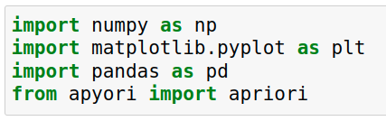

Ściągam nasz rejestr sprzedaży z kas fiskalnych z lat 2019 – 2021. Rejestr jest w postaci postaci pliku tekstowego w formacie csv. Taki plik można wygenerować z każdego współczesnego system sprzedaży detalicznej.
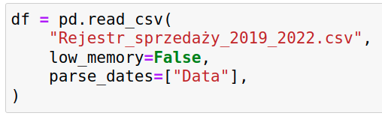

Nasz rejestr sprzedaży będzie miał poniższą postać:

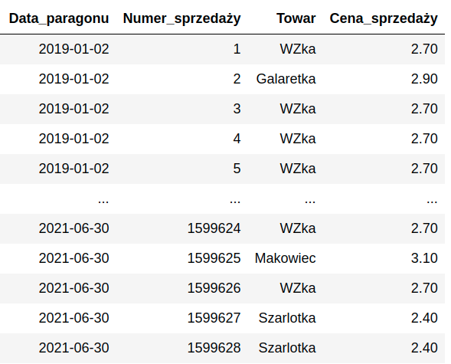
Przyjmijmy, że nasza sieć cukierni sprzedaje tylko 5 rodzajów ciastek. Za pomocą prostego zapytania możemy zobaczyć jaka była dokładna struktura sprzedaży ciastek.

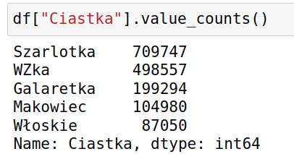

Za pomocą troszkę bardziej wyrafinowanego zapytania możemy zobaczyć jakie były poszczególne wybory klientów.

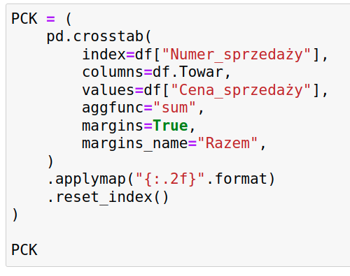

Wynik powyższego zapytania, towary na poszczególnych paragonach.
